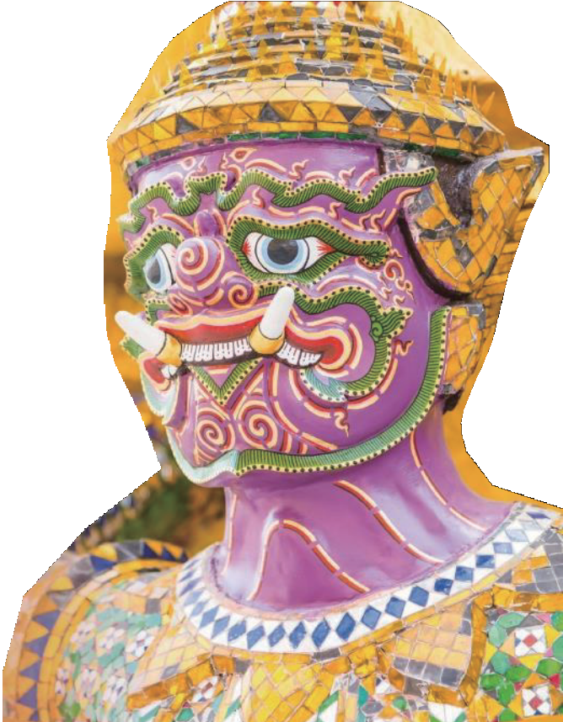

**ТАЙЛАНДСЬКА МІЖНАРОДНА МАТЕМАТИЧНА ОЛІМПІАДА. РОЗІГРІВЧИЙ ТУР 2017-2018**

Відкриті запитання (1 - 25)

(по 4 бали за правильну відповідь, штрафних балів за неправильну відповідь нема)

Група 5-класників ЛОГІКА

1. Двоцифрове число , утворене двома ненульовими цифрами *А* та *С*, ділиться на 13, а число  є квадратом натурального числа. Знайдіть число .

2. 5 букв, *A*, *B*, *C*, *D* і *E*, представляють різні числа від 1 до 9. При цьому виконується наступне:

* Сума *А* і *Е* менше, ніж сума *С* і 5.
* Сума *A*, *C* і *E* дорівнює *D*.
* Сума *A* і *D* дорівнює *B.*
* D ділиться на *C*.
* Сума *А* і *С* менше, ніж *Е*.
* *D* більше 6.

Знайдіть число, представлене буквою *D*.

3. У канцелярському магазині була партія кулькових ручок. У перший день продали на 6 ручок менше, ніж половина партії. На другий день було продано на 8 ручок більше, ніж половина залишку. Врешті решт залишилося 20 кулькових ручок. Скільки кулькових ручок було в магазині спочатку?

4. Іван написав 4-цифрове число на аркуші паперу і попросив Петра його вгадати.

Петро запитав: "1703?"

Іван відповів: "Дві з цифр правильні. Позиції цих цифр теж правильні".

Петро знову запитав: "2745?"

Іван відповів: "Дві з цифр правильні. Позиції обох цифр неправильні".

Петро знову запитав: "3541?"

Іван сказав: "Всі цифри правильні. Позиції всіх цифр неправильні".

Всі цифри в цьому 4-цифровому числі різні. Яке число написав Іван?

5. Існує 12 знаків зодіаку. Скільки щонайменше учнів мали б прийти на олімпіаду, щоб серед них гарантовано знайшлось принаймні одинадцятеро з однаковим знаком зодіаку?

Група 5-класників АРИФМЕТИКА

6. Знайдіть значення виразу 13×42 + 26×11 + 39×12.

7. Знайдіть значення виразу 20172 − 10172.

8. Знайдіть значення виразу 1 + 3 + 5 + 7+ ... + 2015 + 2017.

9. Знайдіть значення виразу 1 + 2 + 3 + 4 + 5 + ... + 2016 + 2017 + 2016 + 2015 + ... + 3 + 2 + 1.

10. Знайдіть значення виразу 123456787654321÷1234321.

Група 5-класників ТЕОРІЯ ЧИСЕЛ

11. 10-цифрове число  ділиться на 72. Знайдіть значення A + B.

12. Знайдіть цифру в розряді одиниць числа A, якщо



13. Визначимо операційний символ ⨁ так: a⨁b = b×b − 2×a×b + a×a. Знайдіть значення (13⨁14)⨁15.

14. Сума двох додатніх чисел ***А*** і ***В*** становить 96. Знайдіть максимальне значення добутку ***А*** і ***В***.

15. Скільки існує 3-цифрових чисел, які діляться націло на 3 або на 5?

Група 5-класників ГЕОМЕТРІЯ

16. Скільки прямокутників можна налічити на малюнку нижче?



17. Як показано на малюнку нижче, *ABCD* - це прямокутник. Площі ∆*BEG* і ∆*CFG* становлять 2017 см2 і 1221 см2, відповідно. Чому дорівнює площа затіненої частини в см2.



18. 35 маленьких кубиків із довжиною бічної сторони 1 см об'єдннані у фігуру згідно з малюнком, наведеним нижче. Чому дорівнює площа поверхні фігури в см2.



19. Великий прямокутник утворений із 2017 маленьких квадратиків з довжиною сторін 1 см. Який периметр цього прямокутника в см?

20. Скільки прямокутних трикутників можливо знайти на малюнку нижче?



Група 5-класників КОМБІНАТОРИКА

21. Проліт сходів має 9 сходинок. Давид може піднятися на 1 сходинку або на 2 сходинки з кожним кроком. Скільки різних сособів є у Давида піднятися по сходах?

22. Двох хлопчиків Боббі та Бенні і двох дівчаток Грейс та Глорію потрібно посадити на лавці в ряд так, щоб хлопчик не сидів поруч з іншим хлопчиком, дівчинка не сиділа поруч з іншою дівчинкою і Бенні обов’язково сидів поруч з Глорією. Скількома способами це можливо здійснити.

23. Оберіть 3 різні (без повторів) цифри з набору 1, 2, 4, 6, 7, і утворіть із них 3-цифрове число, що ділиться на 3. Скільки різних значень може бути у отриманого числа?

24. Записані деякі числа, вибрані навмання з множини цілих чисел від 1 до 100. Яка найменша кількість чисел повинна бути записана, щоб забезпечити наявність двох чисел, сума яких дорівнює 30?

25. Аліса може рухатися (згідно наведеній нижче схемі) тільки вгору або вправо. Скільки способів пройти з пункту ***А*** до пункту ***В*** у неї є?

